ACTIONS HUMANITAIRES EN SANTE MENTALE

SANTE PUBLIQUE ET VIE SOCIALE

Centre AIEC – Square Albeniz

64250 CAMBO-LES-BAINS France

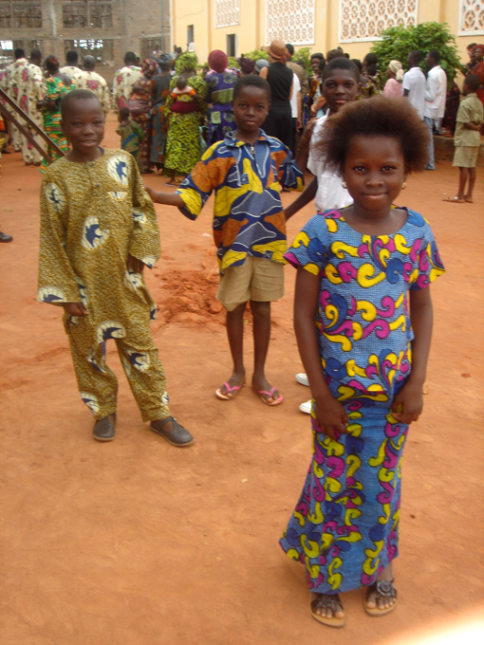
Vous invite à soutenir

ses actions

- EN ADHERANT A L'ASSOCIATION,
- EN DEVENANT PARTENAIRE DE NOS PROJETS en effectuant un DON.
.

BULLETIN ADHESION et/ou DON
NOM - Prénom :
Adresse :

Code postal Ville:

Téléphone:

Adresse E-mail :

◻ | Adhésion AHSM : 25 € ou plus |  | €
◻ | DON du montant de votre choix |  | €
Pensez bien à différencier votre participation ! |  | TOTAL : |  | €
Ref paiement :
Chéque n° Date et signature
Banque

Vous recevrez un reçu à joindre à votre déclaration d'impôts de cette année La Loi des Finances permet une réduction d'impôts égale à 66% du montant de vos dons et cotisations, dans la limite de 20% de votre revenu imposable de l'année.
Exemple : votre participation est de 100 euros, vous bénéficiez donc d'une remise d'impôts de 66 euros. En réalité, vous n'avez dépensé que 34 euros

souhaitez-vous participer à nos actions ?

NOM : prénom :

Age :

Profession :

vos centres d’intérêts :

(cocher la ou les cases correspondantes) :

- prendre part aux travaux des commissions :
santé animations locales sociale-éducation
technique , regroupant
la logistique- l’ informatique- l’agriculture -l’artisanat

- participer ponctuellement aux animations locales

- participer à des missions au Bénin

vos suggestions :

Adresse postale : AHSM – Centre AIEC – Square Albeniz
64250 CAMBO-LES-BAINS France

Tél. +33 (0)6 07 31 65 36
e-mail : ahsmbenin@gmail.com

